# Taller No. 1

## 11 de agosto de 2022

1. ¿Cuáles son los tipos de Bases de datos que existen en el mercado? Menciónelas, defínalas y resalte sus características.
2. Jerarquía de las bases de datos.
3. Mediante cuadro comparativo, escriba sobre las ventajas y desventajas entre un MER y un modelo relacional, escriba también sus diferencias.
4. Indague, defina y fundamente, provea de ejemplos las anomalías a tener en cuenta al momento de diseñar una base de datos.
5. Cuáles son las herramientas con que se cuenta en un Modelo Entidad Relacional (MER), menciónelas, defínalas y grafíquelas.

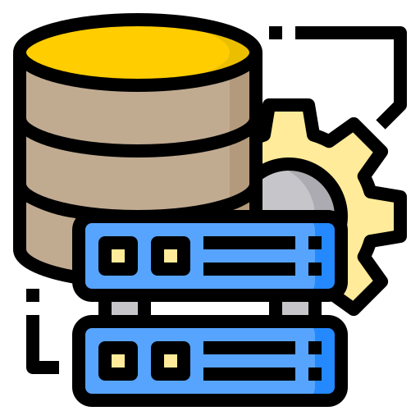

## Tipos de Bases de Datos

### **1. Bases de datos relacionales**

Como su nombre lo indica, utilizan el [modelo relacional](https://es.wikipedia.org/wiki/Modelo_relacional) y siempre es mejor usarlas cuando los datos que vas a utilizar son consistentes y ya tienen una estructura planificada.

* Las bases de datos relacionales funcionan bien con datos estructurados.
* Las organizaciones que tienen muchos datos no estructurados o semiestructurados no deberían considerar una base de datos relacional.

#### **Ejemplos**:

* [MySQL](https://www.mysql.com/)
* [Microsoft SQL Server](https://www.microsoft.com/en-us/sql-server/sql-server-downloads)
* [Oracle Database](https://www.oracle.com/database/)
* [PostgreSQL](https://www.postgresql.org/)
* [IBM Db2](https://www.ibm.com/analytics/db2)

### **2. Bases de datos NoSQL o no relacionales**

A diferencia de las bases de datos relacionales, los datos de una base de datos NO-SQL ([Not Only SQL](https://platzi.com/blog/sql-nosql" \t "_blank)) son más flexibles en cuanto a consistencia de datos y se han convertido en una opción que intenta solucionar algunas limitaciones que tiene el modelo relacional. Este tipo de bases de datos es excelente para las organizaciones que buscan almacenar datos no estructurados o semiestructurados.

Una de las ventajas de las bases de datos NoSQL es que los desarrolladores pueden realizar cambios en la base de datos sobre la marcha, sin que ello afecte a las aplicaciones que la utilizan.

#### **Ejemplos**:

* [MongoDB](https://www.mongodb.com/)
* [Redis](https://redis.io/)
* Apache Cassandra
* [Apache CouchDB](http://couchdb.apache.org/)
* CouchBase

### **3. Bases de datos en la nube**

La principal característica de esta categoría es que las bases de datos se entregan como un servicio desde la nube, por lo que su correcta creación, mantenimiento y escalabilidad son competencia del proveedor de este servicio. Este tipo de bases de datos ha crecido exponencialmente con la era de internet y los IaaS (Infrastructure as a Service).

#### **Ejemplos**:

* [Google Firebase](https://firebase.google.com/)
* [Microsoft Azure SQL Database](https://azure.microsoft.com/en-us/products/azure-sql/database/)
* Amazon Relational Database Service
* Oracle Autonomous Database.

### **4. Bases de datos en columnas**

También conocidas como almacenes de datos en columnas, las bases de datos en columnas tienen la particularidad de guardar los datos en columnas en lugar de en filas, que es como se guardan comúnmente. Estos tipos de bases de datos se utilizan a menudo en los grandes almacenes de datos porque su funcionalidad sirve para realizar consultas analíticas.

Cuando se consulta una base de datos en columnas, básicamente se ignoran todos los datos que no se aplican a la consulta específica, ya que solo se puede recuperar la información de las columnas que se desea. Esta es una gran ventaja al encontrarse con datasets de proporciones gigantescas, con millones de registros.

#### **Ejemplos**:

* [Google BigQuery](https://cloud.google.com/bigquery)
* Cassandra
* HBase
* [MariaDB](https://mariadb.org/)
* Azure SQL Data Warehouse

### **5. Bases de datos de columnas anchas (wide column)**

Las bases de datos de columnas anchas tienen la ventaja de ser altamente escalables, pudiendo manejar incluso petabytes de datos en sus registros, lo que las hace ideales para soportar aplicaciones de [big data](https://platzi.com/cursos/big-data/) en tiempo real.

#### Ejemplos:

* [BigTable](https://cloud.google.com/bigtable)
* [Apache Cassandra](https://cassandra.apache.org/_/index.html)
* [Scylla](https://www.scylladb.com/)

### **6. Bases de datos orientadas a objetos**

Una base de datos orientada a objetos se basa en la programación orientada a objetos ([POO](https://platzi.com/cursos/oop/)), por lo que los datos y todos sus atributos, están unidos como un objeto.

Las bases de datos orientadas a objetos se gestionan mediante sistemas de gestión de bases de datos orientados a objetos (OODBMS - Object Oriented DataBase Management System).  
Estas bases de datos funcionan bien con lenguajes de programación orientados a objetos, como **C++** y **Java**.

### **7. Bases de datos clave-valor (key-value)**

Uno de los tipos más sencillos de bases de datos NoSQL, las bases de datos clave-valor guardan los datos como un grupo de pares clave-valor formados por dos elementos de datos cada uno.  
A veces también se denominan almacén de valor-clave.

Las bases de datos clave-valor son altamente escalables y pueden manejar grandes volúmenes de tráfico, lo que las hace ideales para procesos como la gestión de sesiones para aplicaciones web, sesiones de usuario para juegos masivos en línea y carritos de compra en línea.

### **8. Bases de datos jerárquicas**

Fueron originalmente un esfuerzo por parte de IBM a principios de los años 60. Estas bases de datos se utilizan más comúnmente para soportar aplicaciones de alto rendimiento y alta disponibilidad, entendiéndose dentro de un rango jerárquico que usualmente sirve para permitir accesos.

#### Ejemplos:

* Sistema de Gestión de la Información de IBM (IMS)
* Registro de Windows

### **9. Bases de datos documentales**

A veces conocidas también como bases de datos orientadas a documentos (DODB), las bases de datos de documentos están diseñadas para almacenar y gestionar información orientada a documentos, también conocida como datos semiestructurados.

Las bases de datos de documentos son sencillas y escalables, lo que las hace útiles para las aplicaciones móviles que necesitan iteraciones rápidas.

#### Ejemplos:

* [MongoDB](https://www.mongodb.com/)
* Amazon DocumentDB
* Apache CouchDB

### **10. Bases de datos gráficas o de grafos (graph)**

Las bases de datos gráficas se emplean a menudo para analizar las relaciones entre puntos de datos heterogéneos y encontrar relaciones, como en la prevención del fraude o para la extracción de datos sobre los clientes de las redes sociales.

#### Ejemplos:

* [Datastax Enterprise Graph](https://www.datastax.com/products/datastax-graph)
* [Neo4J AuraDB](https://neo4j.com/cloud/aura/)

### **11. Bases de datos de series temporales (time series)**

Estas bases de datos están optimizadas para llevar una marca de tiempo o timestamp, lo que las hace útiles para monitoreo. Algunos ejemplos de este tipo de datos son los datos de red, los datos de los sensores y los datos de monitorio de rendimiento de software.  
Ejemplos:

* Druid
* eXtremeDB
* InfluxDB

# Jerarquía de las Bases de Datos.

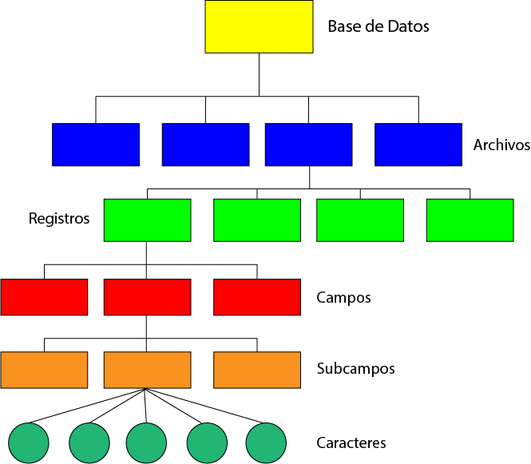

|  |  |  |
| --- | --- | --- |
| **Ventajas y Desventajas** | **Modelo ER** | **Modelo Relacional** |
| **Labor** | Representa la colección de objetos llamada entidades y la relación entre esas entidades. | Representa la colección de tablas y la relación entre esas tablas. |
| **Descripción** | El Modelo de la relación entidad , describe los datos como conjunto de entidades, de relaciones y atributos. | El Modelo Relacional describe los datos en una tabla como Dominio, atributos y Tuplas. |
| **Relación** | ER Model es más fácil de entender la relación entre entidades. | Es menos fácil derivar una relación entre tablas en el Modelo Relacional. |
| **Cartografía** | Describe la asignación de cardinalidades. | No describe las cardinalidades de mapeo. |

# Principales Diferencias

* La diferencia básica entre el Modelo E-R y el Modelo Relacional es que el modelo E-R trata específicamente con las entidades y sus relaciones. Mientras que el Modelo Relacional se ocupa de las Tablas y de la relación entre los datos de esas tablas.
* Un Modelo E-R describe los datos con conjuntos de entidades, conjuntos de relaciones y atributos. Por otro lado, el modelo relacional describe los datos con las tuplas, atributos y dominio del atributo.
* Se puede entender más fácilmente la relación entre los datos en el Modelo E-R en comparación con el Modelo Relacional.
* El Modelo E-R tiene la Cardinalidad del Mapeo como una restricción mientras que el Modelo Relacional no tiene tal restricción.

# **Errores o anomalías en el diseño de Bases de Datos**

**Entre los errores más comunes que pueden cometerse en el diseño de base de datos, están los relacionados con la no utilización de procedimientos almacenados para acceder a los datos o con la falta de pruebas** o soporte.

Aquí se listan 6 errores de los más importantes a tener en cuenta para evitarlos:

1. **Falta de planificación**. Dado que la base de datos es lo más importante en la estructura de casi todos los proyectos de negocios, si no se toma el tiempo de planificar las necesidades del proyecto y cómo la base de datos las va a cumplir, lo más seguro, que todo el proyecto se desvíe.

**Solución**: Se debe tomar el tiempo necesario para comenzar con el diseño correcto de la base de datos, **se descubrirá que cualquier cambio sustancial en las estructuras de la database que se necesite para seguir avanzando podría tener un gran impacto en general y provocar aumentos de costes y retrasos en el proyecto.**

1. **Ignorar la necesidad de normalización**. SQL fue creado para trabajar con estructuras de datos normalizadas. La normalización es necesaria desde la programación de bases de datos a la de aplicaciones. **Resulta extremadamente importante, no solo para facilitar el desarrollo, sino para**[mejorar el rendimiento](https://blog.mdcloud.es/procedimientos-almacenados-mysql-que-son-como-crearlos-y-ventajas/).

**Solución**: Los índices son más efectivos cuando pueden trabajar con el valor clave completo.

1. **Estándares de denominación deficientes**. Los nombres, aunque son una elección personal, son la primera y más importante línea de documentación para cualquier aplicación.

**Solución**: Es preciso **asegurar su coherencia.** Los nombres que se elijan no son solo para permitir identificar el propósito de un objeto, sino para permitir que todos los futuros programadores, usuarios, e**ntiendan rápida y fácilmente cómo una parte componente de la base de datos estaba destinada a ser utilizada y qué datos almacena.** Ningún usuario futuro debería necesitar leer una información demasiado extensa, para determinar el significado de algún nombre raro.

1. **Falta de documentación**. Un modelo de datos bien diseñado no solo se adhiere a un estándar de nomenclatura sólido, sino que también contiene definiciones en sus tablas, columnas, relaciones e incluso restricciones predeterminadas y de verificación, para que quede claro para todos cómo están destinados a usarse.

**Solución**: E**l objetivo debe ser proporcionar suficiente información para que cuando se complete el diseño de base de datos** y se entregue a un programador de soporte, pueda descubrir los errores menores y corregirlos.

1. **Una tabla para contener todos los valores de dominio**. Las bases de datos relacionales se basan en la idea fundamental de que cada objeto representa una y solo una cosa. Nunca debe haber ninguna duda sobre a qué se refiere un dato. Al rastrear las relaciones, desde el nombre de la columna hasta el nombre de la tabla y la clave principal, debería ser fácil examinarlas y saber exactamente qué significa una parte de los datos.

**Solución**: **evitar la complejidad y crear estructuras sólidas y mantenibles, en lugar de intentar reducir la cantidad de trabajo al inicio del proyecto de diseño de base de datos.**

1. **No proteger la integridad de los datos.** Todas las reglas de negocio fundamentales y no cambiantes deben implementarse mediante el motor relacional. Las reglas básicas de anulabilidad, longitud de cadena, asignación de claves externas, etc., deben definirse en la base de datos.

**Solución:** **Si las reglas básicas están definidas en la propia base de datos, puede garantizarse que nunca se pasarán por alto.** De esta forma, se podrán escribir las consultas sin tener que preocuparse de si los datos que se muestran cumplen con las reglas de negocio básicas o no.

**El diseño de base de datos y su implementación, son tan importantes en cualquier proyecto de negocios, tanto como que, si este llegase a quedar sin la información necesaria para su buen funcionamiento, podría ser un gran dolor de cabeza tener que devolverse y comenzar de nuevo , centrados en los datos y dándole la respectiva importancia y tratarlo como tal cuando se está**[desarrollando](https://blog.mdcloud.es/funciones-base-datos-excel/). La planificación adecuada, concienzuda y el uso de la normalización adecuada, el uso de estándares de denominación sólidos o la documentación de su trabajo, son mejores prácticas fáciles de aplicar y que no deben olvidarse para lograr un buen resultado final. Lo que bien empieza, bien termine.

Como estructura máxima de toda compañía, su diseño e implementación debe ser como una obra maestra, que después de mucho tiempo y cuidado en su creación , al final será el motor que sustente y valorice cada negocio o empresa.

## Herramientas del Modelo Entidad-Relación (MER).

Muchos sistemas de bases de datos proporcionan herramientas para el diseño de bases de datos que soportan diagramas E-R. Estas herramientas ayudan al diseñador a crear diagramas E-R y pueden crear automáticamente las tablas correspondientes en una base de datos.

Hay también algunas herramientas de modelado de datos independientes que soportan diagramas E-R y diagramas de clase UML, entre algunas se encuentran **Rational Rose (www.rational.com/products/rose)**, **Visio Enterprise (www.visio.com) y ERwin (**[**www.cai.com/products**](http://www.cai.com/products)**).**

##### 1. **Lucidchart**

Este software es una de las herramientas más populares de diagramas ER en línea que te permite crear no solo diagramas ER básicos con plantillas integradas, sino que también proporciona funcionalidades útiles. Puedes agregar imágenes, infografías, imágenes prediseñadas, símbolos especiales, iconos y más.

**Funciones**

Personaliza una plantilla con los símbolos y notaciones incorporados.

* Crea diagramas automáticamente con la función de importación de datos.
* Colabora y comparte diagramas con cualquier persona, desde cualquier lugar y en cualquier momento.
* Integración con Google, Atlassian, Microsoft y otros.

Ejemplo gráfico.

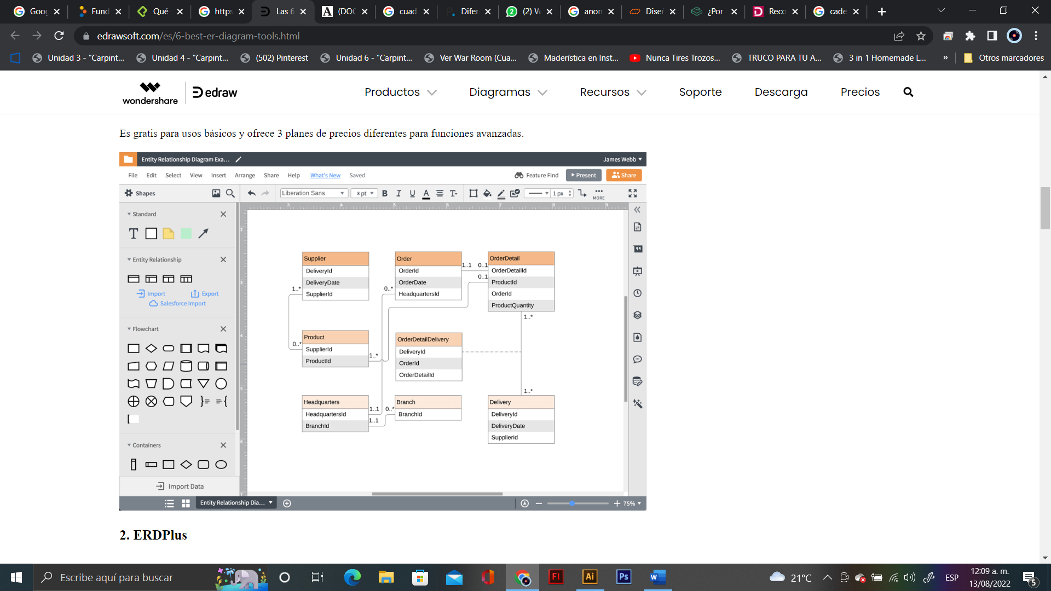

##### 2. ERDPlus

Este software es principalmente una herramienta de diagrama ER de modelado de datos basada en la web que representa fácilmente dibujos de bases de datos relacionales y hace que las estructuras de bases de datos complejas sean fácilmente comprensibles.

**Funciones**

* Convierte automáticamente diagramas ER en esquemas relacionales.
* Exporta SQL estándar.
* Incluye todas las formas necesarias para denotar cada elemento en un diagrama de ER.

Ejemplo gráfico

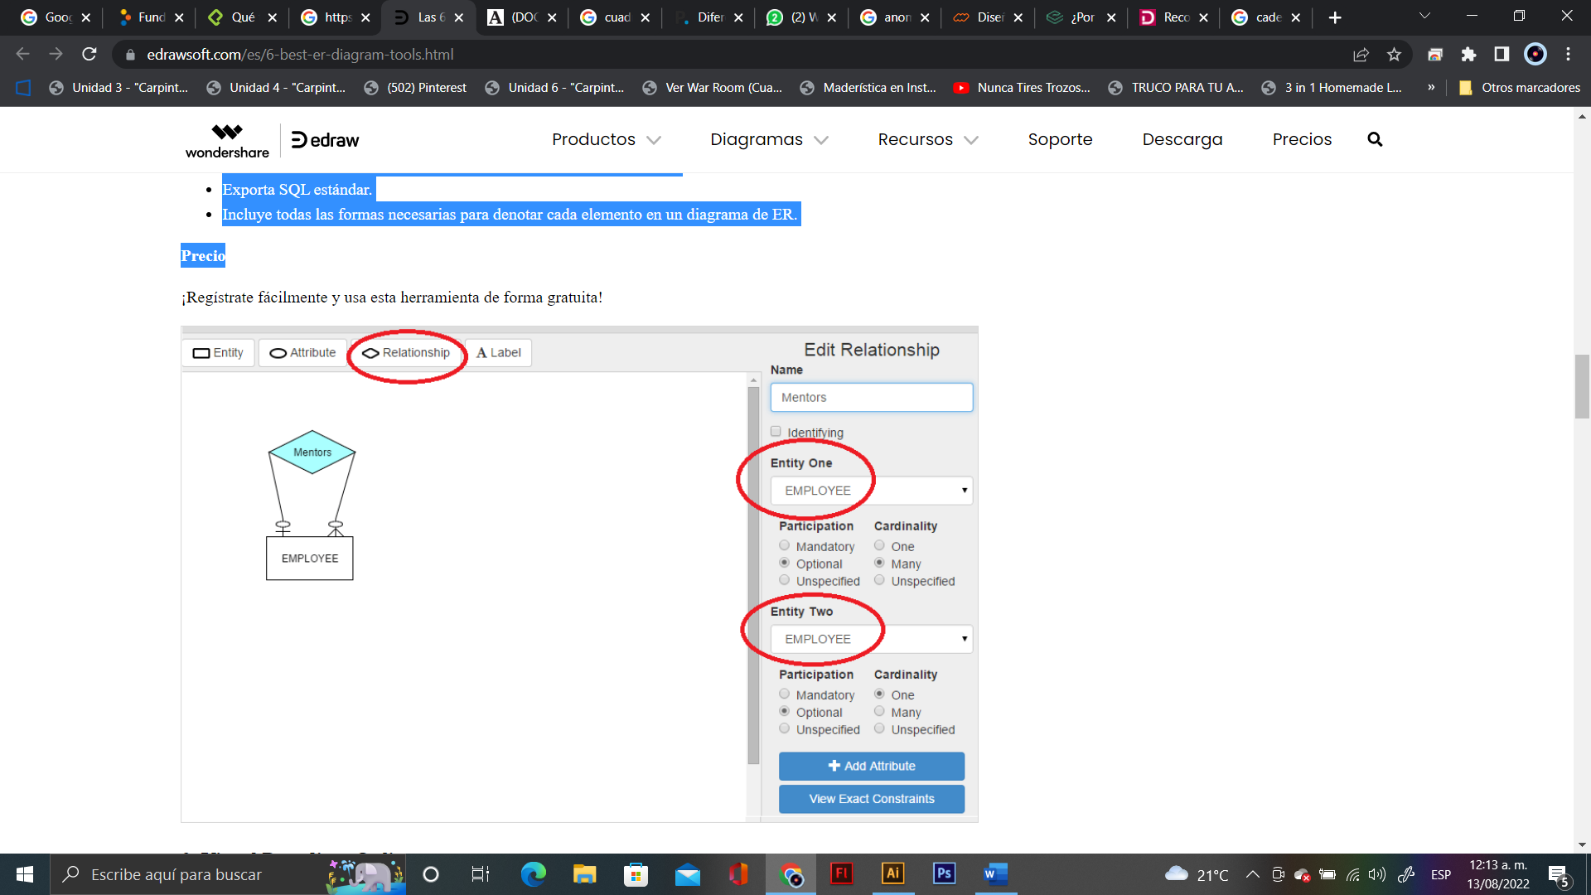

##### 3. Visual Paradigm Online

Puedes utilizar este software para crear potentes diagramas ER, pero el software está desarrollado principalmente para crear varios diagramas técnicos y comerciales. Descubramos las características de esta increíble herramienta de diagramación ER.

**Funciones**

* Cientos de plantillas listas para usar para darte algo de inspiración.
* Arrastra y suelta formas para crear un diagrama impresionante con pocos clics.
* Interfaz fácil de usar.
* Soporte para importar archivos de Visio e integrarlos con productos de MS Office.

Ejemplo gráfico

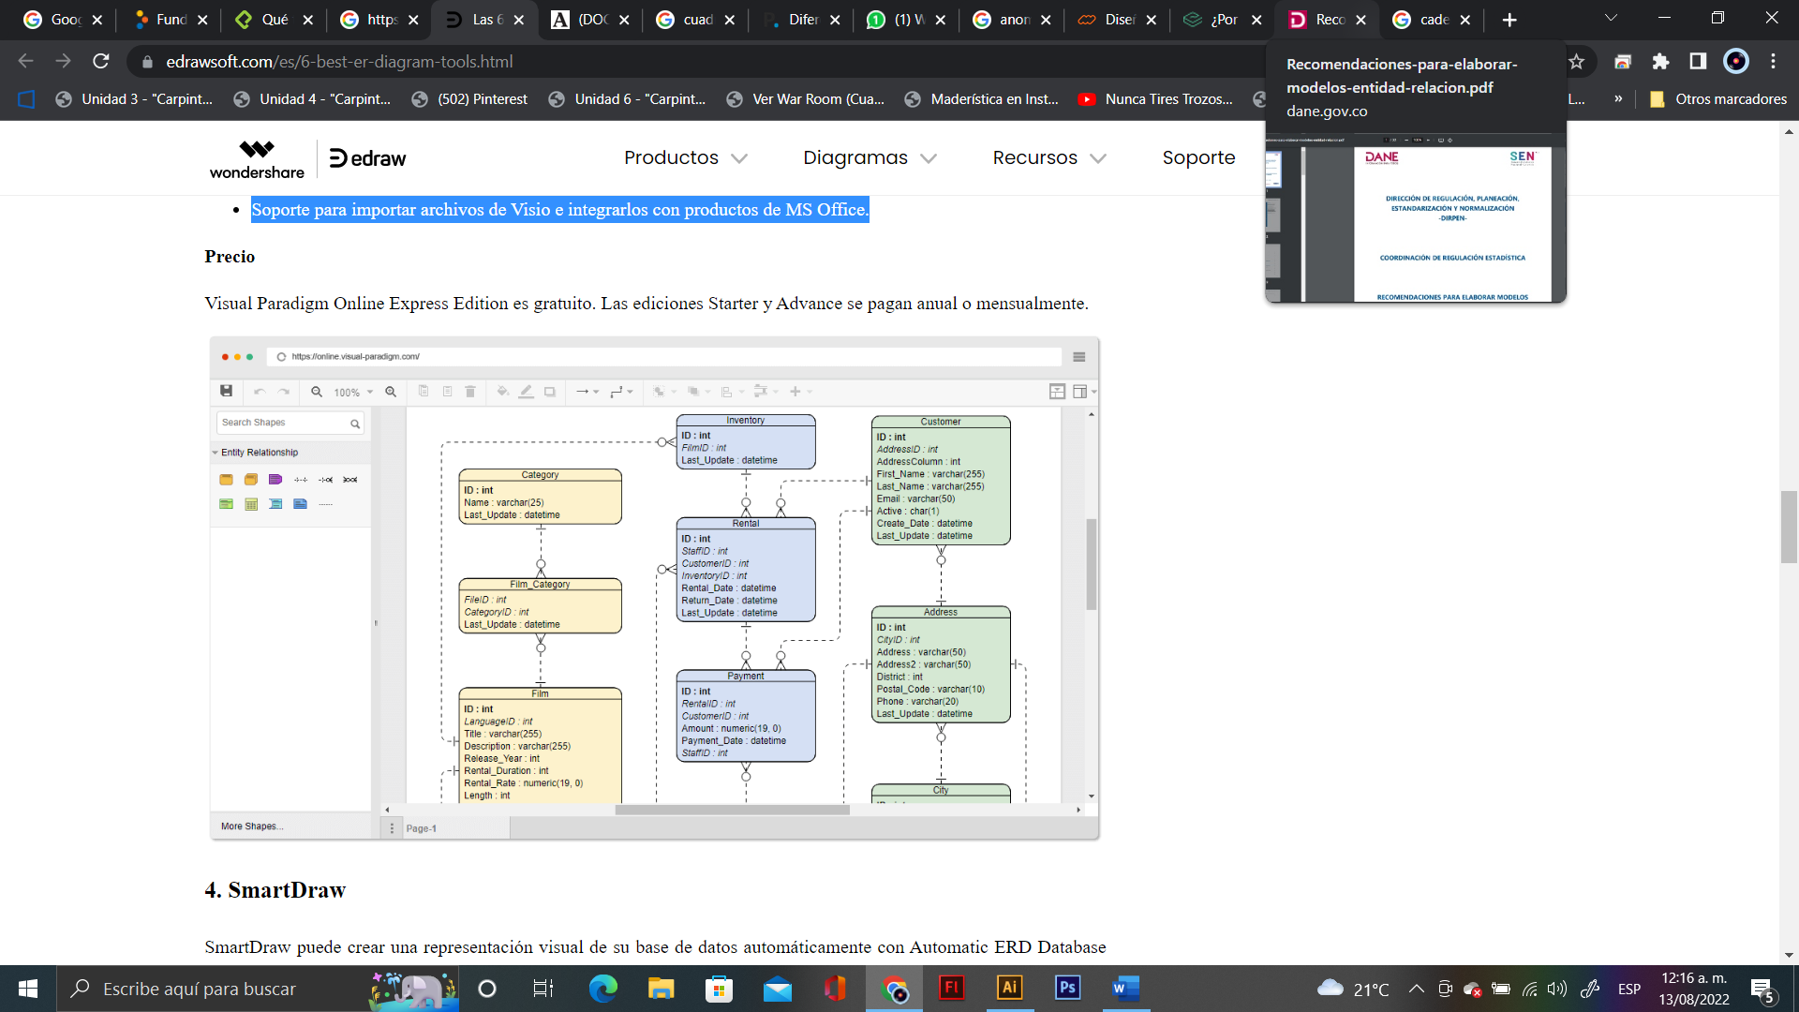

##### 4. SmartDraw

SmartDraw puede crear una representación visual de su base de datos automáticamente con Automatic ERD Database Extension. Una vez generado, puedes editar tu diagrama ER con herramientas intuitivas.

**Funciones**

* Plantillas de diagramas ER integradas y potentes herramientas.
* Colaboración sin esfuerzo con Google Drive, Dropbox o OneDrive.
* Amplias opciones de salida e integración inteligente.

Ejemplo gráfico

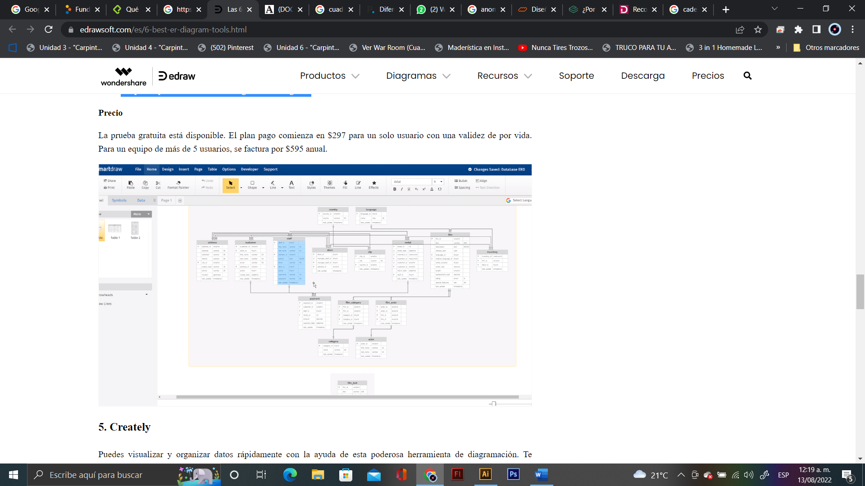

##### 5. Creately

Puedes visualizar y organizar datos rápidamente con la ayuda de esta poderosa herramienta de diagramación. Te permitirá crear diagramas de flujo, modelos comerciales, dibujos arquitectónicos complejos, planos de construcción, mapas mentales, diagramas de Gantt, organigramas y mucho más.

**Funciones**

* Plantillas de diagramas ER diseñadas profesionalmente.
* Arrastrar y soltar formas en el lienzo con un clic.
* Temas especiales y paletas de colores para diseñar tu propia creatividad.
* Colaboración perfecta con equipos y clientes.

Ejemplo gráfico

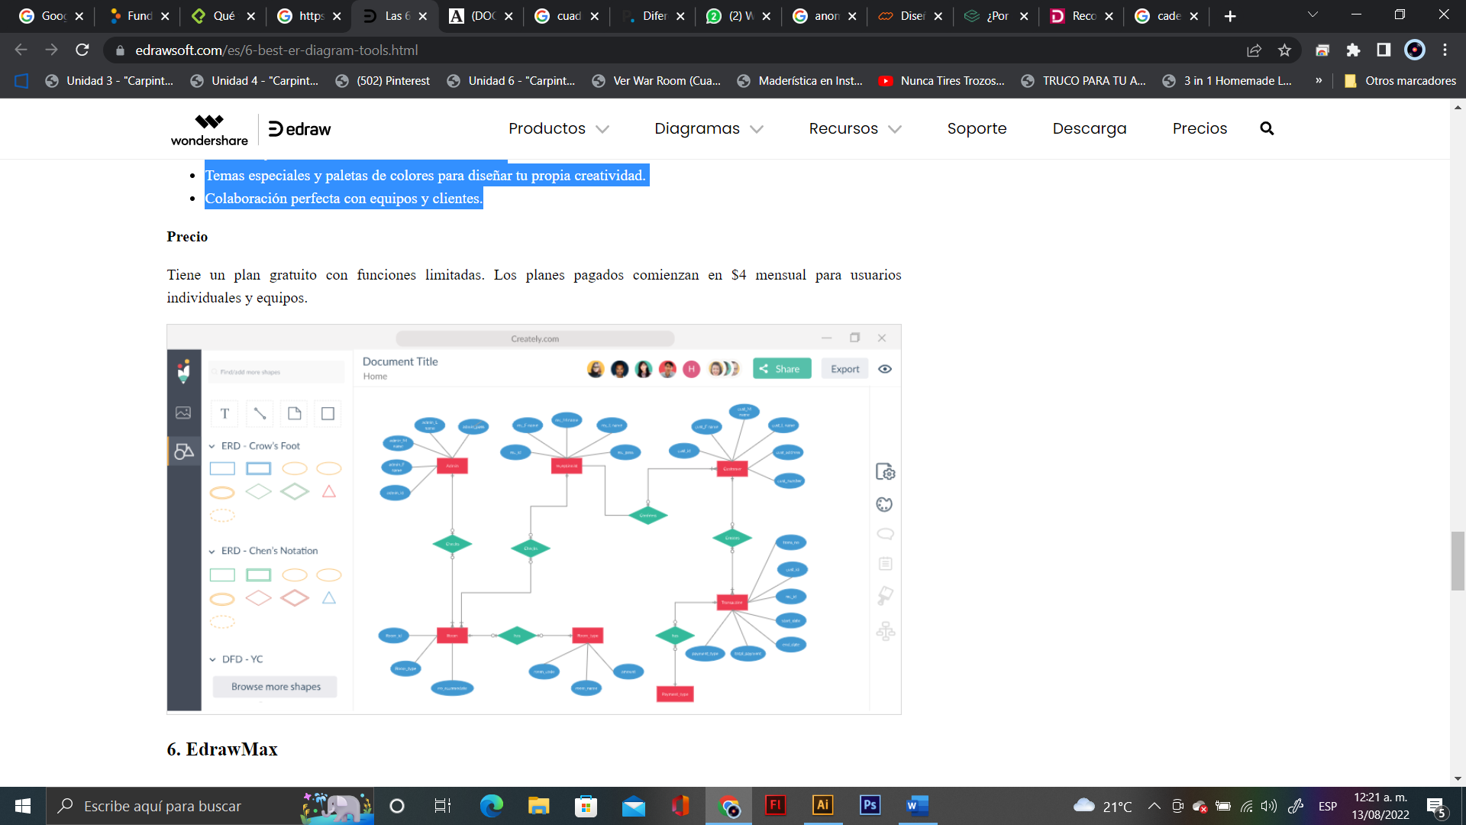

##### 6. EdrawMax

EdrawMax es una de las mejores herramientas de diagrama ERD disponibles en la industria. La principal ventaja de esta herramienta es su multifuncionalidad. Puedes usar EdrawMax no sólo para crear un increíble diagrama ER, sino también muchas otras cosas como poderosas infografías, diagramas de flujo, organigramas, diagramas UML, dibujos de ingeniería, planes de construcción, planes de marketing, modelado de procesos comerciales, diagramas de Gantt y mucho más.

**Funciones**

* Una herramienta multiplataforma para trabajar en Windows, macOS y Linux.
* Disponible en ediciones en línea y de escritorio.
* Interfaz fácil de usar con funcionalidad de arrastrar y soltar.
* Abundantes plantillas y símbolos de diseño profesional.
* Compatibilidad robusta de archivos para cambiar entre diferentes aplicaciones.

Ejemplo gráfico

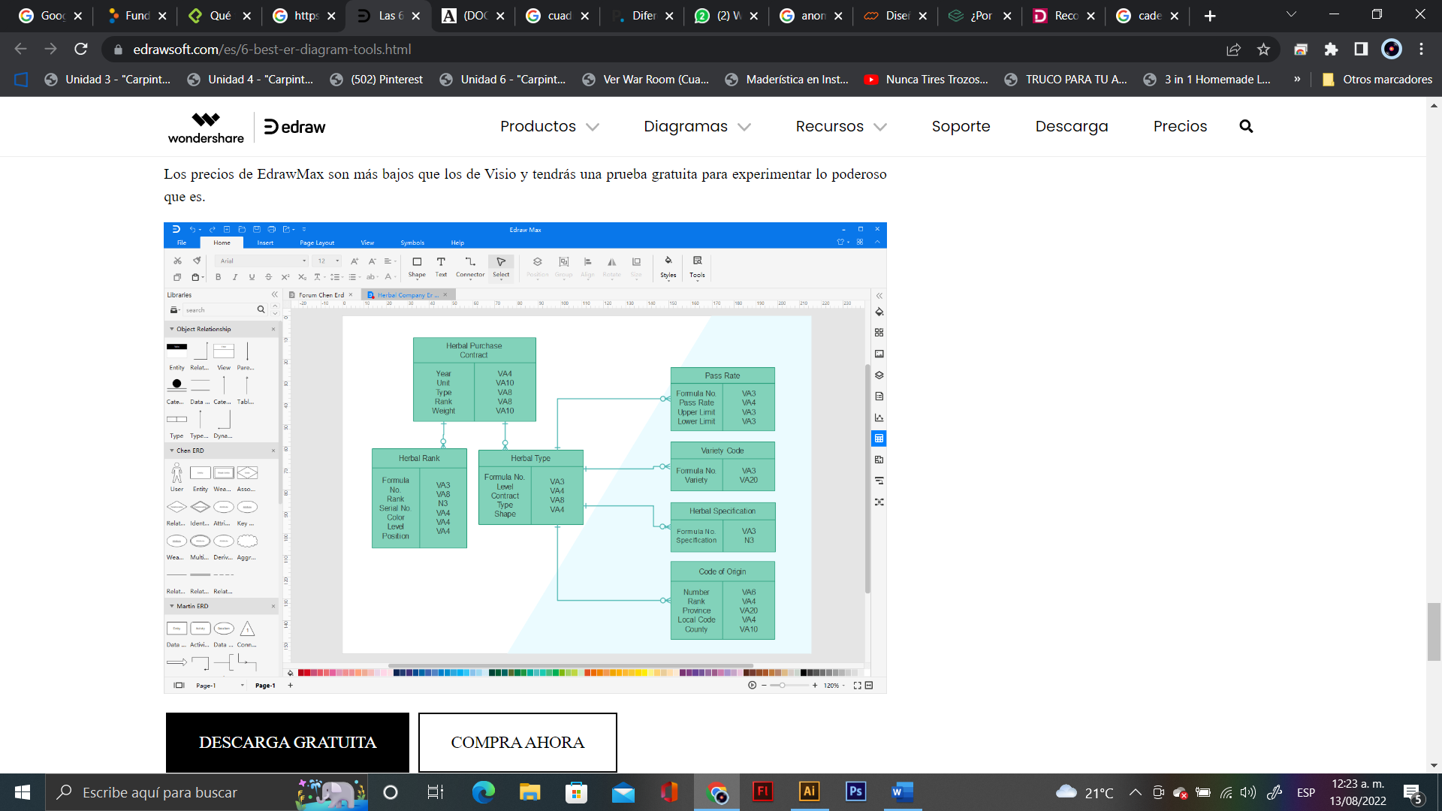

# Bibliografía

<https://pc-solucion.es/2018/04/18/diferencias-entre-el-modelo-entidad-relacion-y-relacional/>

<https://blog.mdcloud.es/diseno-base-datos-errores-mejores-practicas/>

<https://www.edrawsoft.com/es/6-best-er-diagram-tools.html>

# Vocabulario.

**Tupla o Upla**: Lista ( secuencia) ordenada finita de n elementos.

**Cardinalidades:** Son el número de filas relacionadas de cada uno de los objetos en la relación. **Cadena:** Una cadena de conexión es una cadena que contiene información acerca de una fuente de datos (generalmente un motor de base de datos), además de incluir la información necesaria para conectarse a la misma.

**Database:** base de datos.